社團法人台灣海洋工程學會第9屆第3次理監事聯席會
會議紀錄
壹、時間：111年5月13日下午2點。
貳、地點：線上視訊會議。
參、主席：許泰文理事長 紀錄：吳雅雲
肆、出席人員姓名：
理事應出席人數：21人
實到人數：15人，請假人數：6人，詳簽到表。
監事應出席人數：7人
實到人數：5人，請假人數：2人，詳簽到表。
例席人員：第44屆海洋工程研討會國立中山大學籌備小組
蔡清標名譽理事長、陳陽益名譽理事、林宗儀主任委員、
江文山秘書長、林鼎傑副秘書長、蔡宜秦小姐、吳雅雲小姐
伍、主席致詞 (略)
陸、報告事項
一、秘書處報告：
1.上次會議追蹤事項執行情形
- 本會網頁更新進度。
說明：本會網頁持續更新中，網頁前台頁面陸續完成，研討會報名系統架構亦逐步完備。
工作內容 | 期程
網頁前台更新 | 2022年05月31日
研討會報名系統
網頁編輯後台及資料庫 | 2022年08月31日
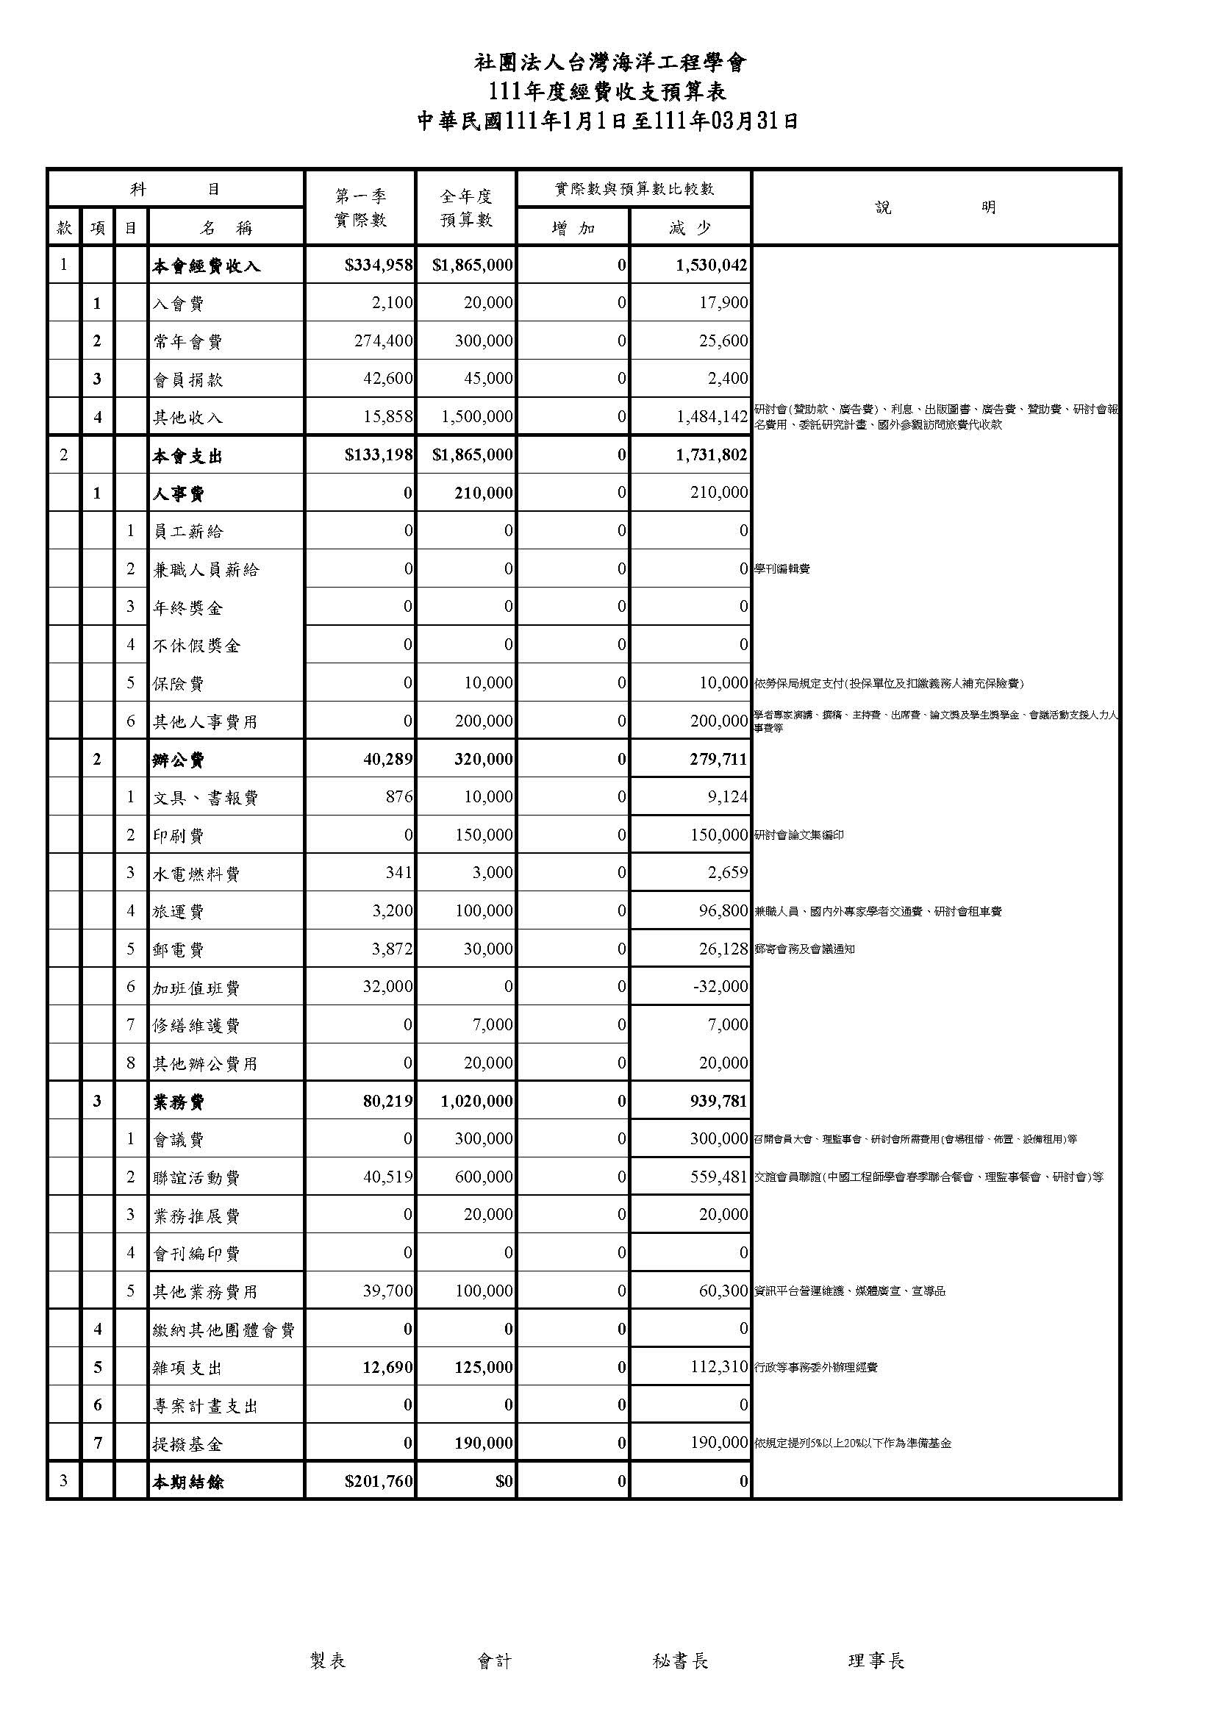
2.111年度第1季財務報告:
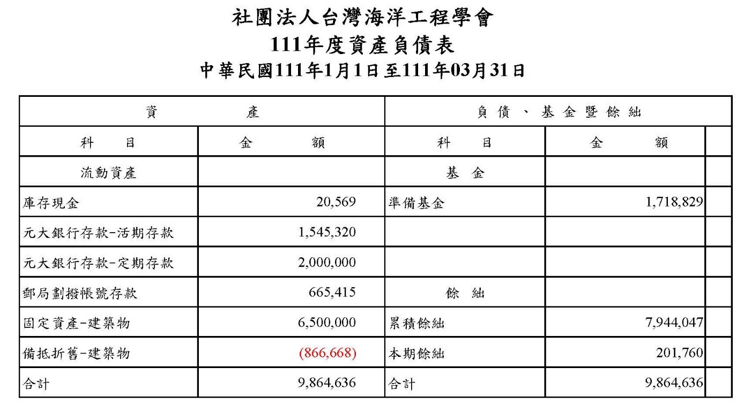
二、行政業務報告
1.已於111/3/9將未領取之理監事證書、主任委員聘書及紀念品掛號寄出。
2.內政部辦理立案証書負責人變更。
3.發函團體會員、個人會員及學生會員繳納會費。
4.國稅局申請負責人變更登記。
5.地方法院申請新任理事長及新任理、監事變更登記。
6.製作本學會錦旗並寄至中國工程師學會秘書處。
7.本屆各委員會名單及報告：
（1）會員委員會（江文山主任委員）：
招募新會員、審查會員入會及退會，並建立會員檔案資料。
經查本會目前會員人數：團體會員為21家、永久會員為219人、
個人會員為149人、學生會員為221人(無選舉資格)。
職稱 | 姓名
會員委員會 主任委員 | 江文山
會員委員會 副主任委員 | 黃偉柏
會員委員會 委員 | 蕭士俊
會員委員會 委員 | 黃志誠
會員委員會 委員 | 曾以帆

（2）評獎委員會（董東璟主任委員）：
111年度預定辦理評選年度海洋工程貢獻獎、評選年度海洋工程技術獎、評選年度在學學生獎學金。
評獎委員會 主任委員 | 董東璟
評獎委員會 副主任委員 | 許弘莒
評獎委員會 委員 | 楊瑞源
評獎委員會 委員 | 許國強
評獎委員會 委員 | 江文山
評獎委員會 委員 | 黃偉柏
評獎委員會 委員 | 林鼎傑
評獎委員會 委員 | 錢 樺
評獎委員會 委員 | 張欽森

（3）財務委員會（謝志敏主任委員）：
籌募111年年會暨會員大會經費（8-10月）及推廣季刊廣告刊登經費
（1-12月）。
財務委員會 主任委員 | 謝志敏
財務委員會 副主任委員 | 楊文昌
財務委員會 委員 | 張欽森
財務委員會 委員 | 許永誠
財務委員會 委員 | 賴澄漂
財務委員會 委員 | 王逸民

（4）研究發展委員會（蕭士俊主任委員）：加強推動產學合作計畫。
研究發展委員會 主任委員 | 蕭士俊
研究發展委員會 副主任委員 | 謝志敏
研究發展委員會 委員 | 蔡立宏
研究發展委員會 委員 | 莊士賢
研究發展委員會 委員 | 黃志誠
研究發展委員會 委員 | 黃偉柏
研究發展委員會 委員 | 吳昀達
研究發展委員會 委員 | 李政賢
研究發展委員會 委員 | 羅弘岳

（5）技術服務委員會（蔡立宏主任委員）：
港灣構造物水下檢測技術研討會，預定7~9月以視訊方式辦理。
技術服務委員會 主任委員 | 蔡立宏
技術服務委員會 副主任委員 | 張欽森
技術服務委員會 委員 | 林鼎傑
技術服務委員會 委員 | 張文欽
技術服務委員會 委員 | 錢 樺
技術服務委員會 委員 | 江文山
技術服務委員會 委員 | 董東璟
技術服務委員會 委員 | 曾以帆
技術服務委員會 委員 | 謝志敏

（6）教育推廣委員會（林宗儀主任委員）：
教育研習、推廣海洋教育相關學術及研究之科技資訊。
教育推廣委員會 主任委員 | 林宗儀
教育推廣委員會 副主任委員 | 林俊宏
教育推廣委員會 委員 | 賴堅戊
教育推廣委員會 委員 | 黃志誠
教育推廣委員會 委員 | 溫志中
教育推廣委員會 委員 | 林敬樺

（7）學術出版委員會（錢樺主任委員）：
海洋工程學會出版品審核作業（全年）、海洋工程論文審查及定稿
（7、8月）、海洋工程研討會論文集製作（9、10月）、擬定出版海岸
工程及港灣工程系列叢書（全年）。

學術出版委員會 主任委員 | 錢 樺
學術出版委員會 副主任委員 | 陳佳琳
學術出版委員會 委員 | 吳南靖
學術出版委員會 委員 | 董東璟
學術出版委員會 委員 | 黃志誠
學術出版委員會 委員 | 張君名
學術出版委員會 委員 | 楊智傑

柒、討論事項
討論事項一：
案 由：入會新會員提請審查同意案，提請討論。
說 明：國立台灣大學工程科學及海洋工程學系羅弘岳助理教授及國立中山大
學海洋環境及工程學系李政賢副教授申請個人永久會員入會共2位。
決 議：全案通過。
討論事項二：
案 由：第44屆海洋工程研討會籌備會第一次進度報告。
說 明：詳附件一，籌備進度報告。
決 議：1.第44屆海洋工程研討會會議日期訂於111/11/17~111/11/18於高雄
國賓大飯店舉辦。
2.本屆會議收取報名費，將參照43屆標準，實際收費條件如附件1第8頁。
3.本屆工作概要除依照往例辦理學生海報競賽及專題演講，將新增工程參
觀（高雄港）及科技部學門海報成果發表。
4.本屆專題演講部份將聘邀3位國外講者，屆時將視疫情變化做調整，如無法
入境也可採用線上視訊方式辦理，講者經費規劃部份，將申請科技部計畫
補助（1~2位）。
5.本屆經費規劃預估241.5萬，包含3位講者及物價通澎，目前申請政府補助及
募款金額約69萬。
6.本學會同意補助國立中山大學籌辦今年度海工研討會經費170萬，惟研討會
後結算餘額需繳回學會。
7.本屆論文集印製數量，將於報名人員及贊助廠商統計勾選後，再確認印製
數量。
捌、臨時動議
無。
玖、結論：
1.將積極推動新增海洋、海岸工程技術類別之國家高等考試科目。
2.往後海工研討會規劃朝向與海下技術協會協同辦理研討會，以達資源整合並最大化活動效益。
拾、散會：下午4點

附件一
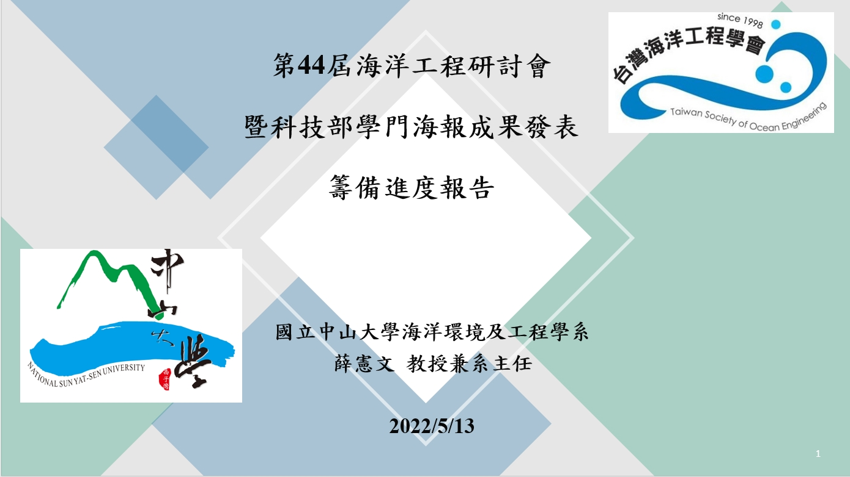

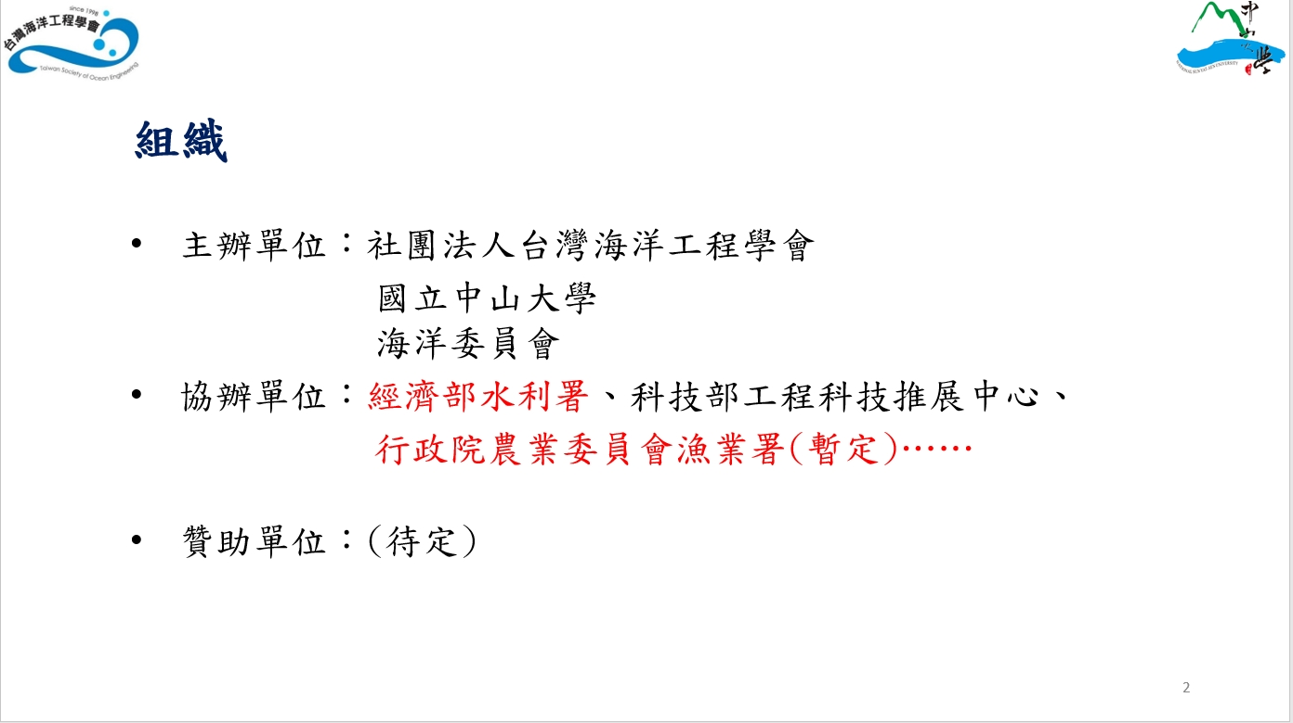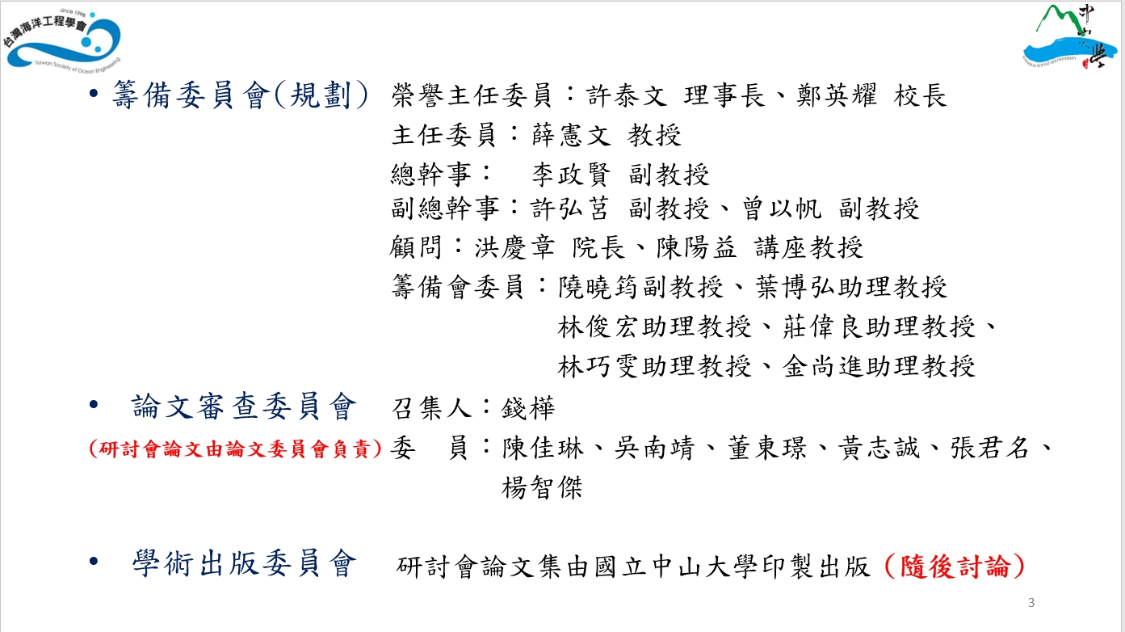
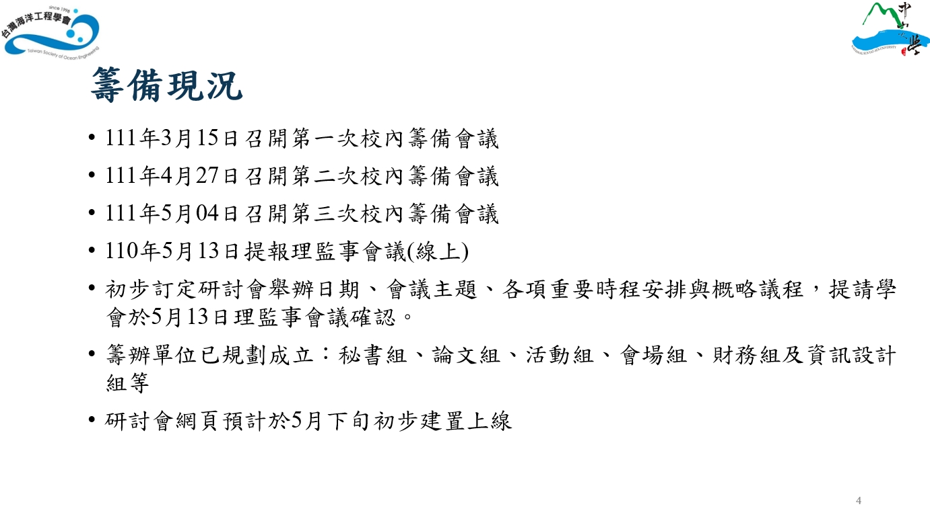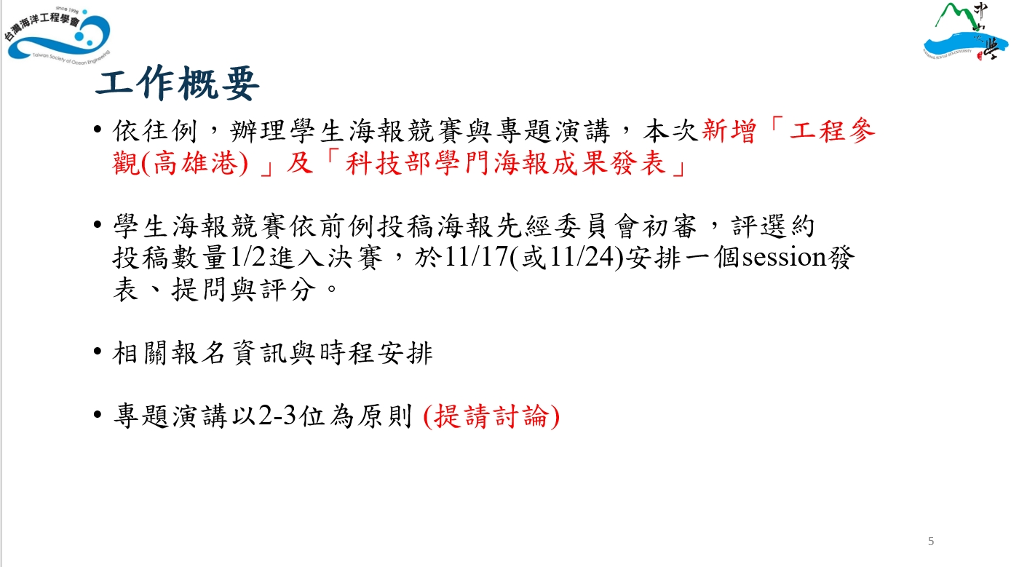
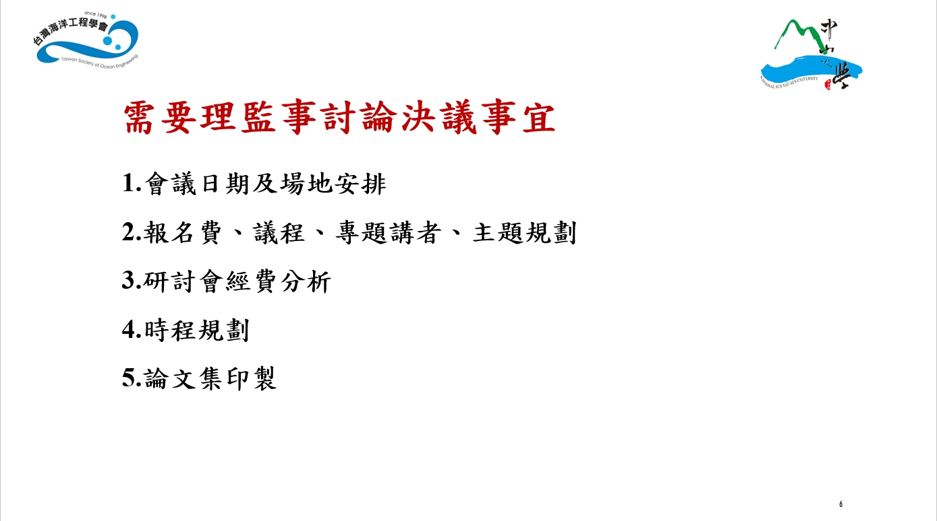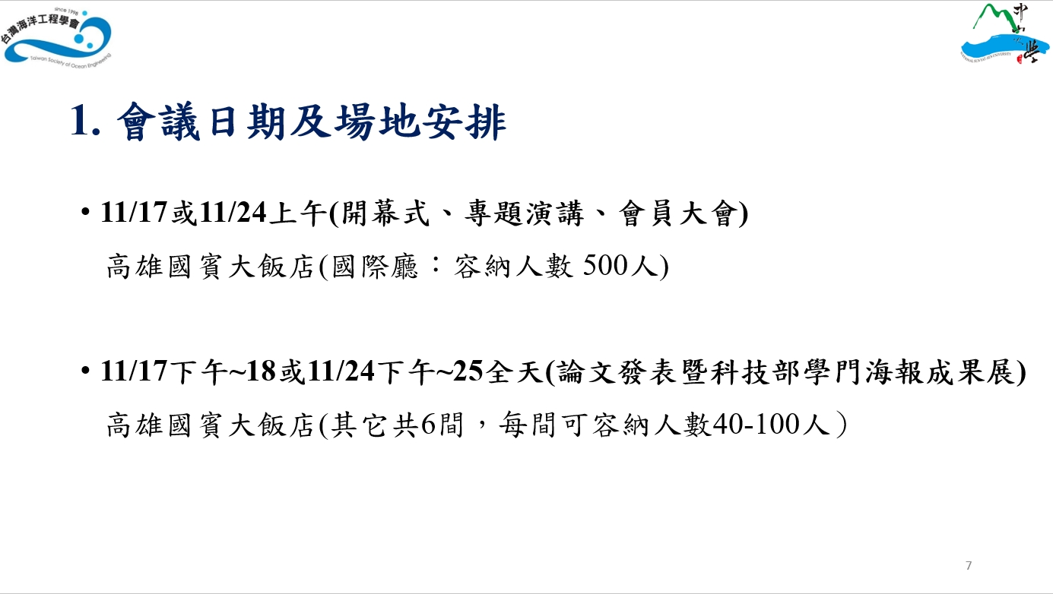
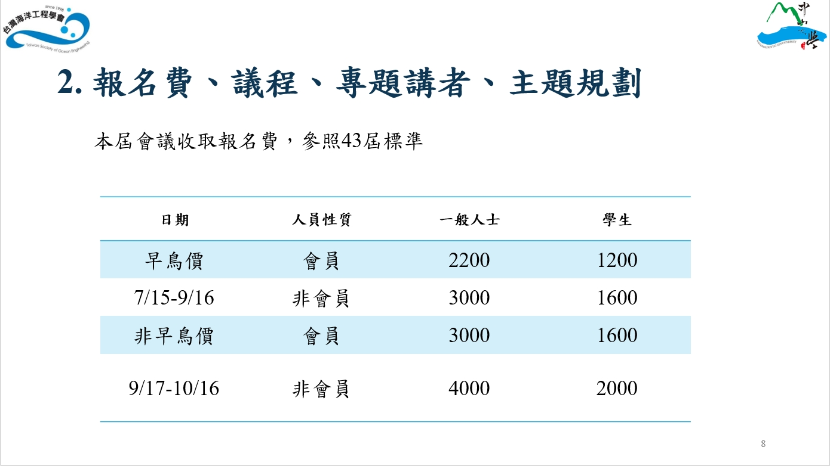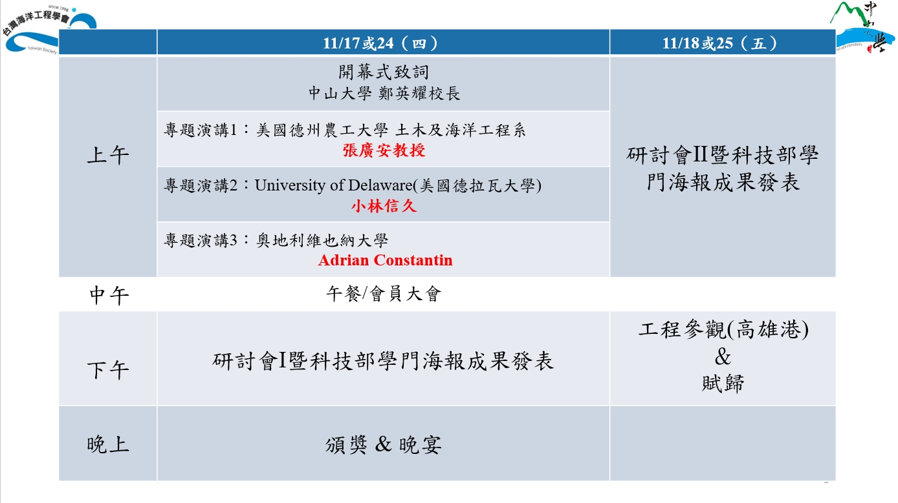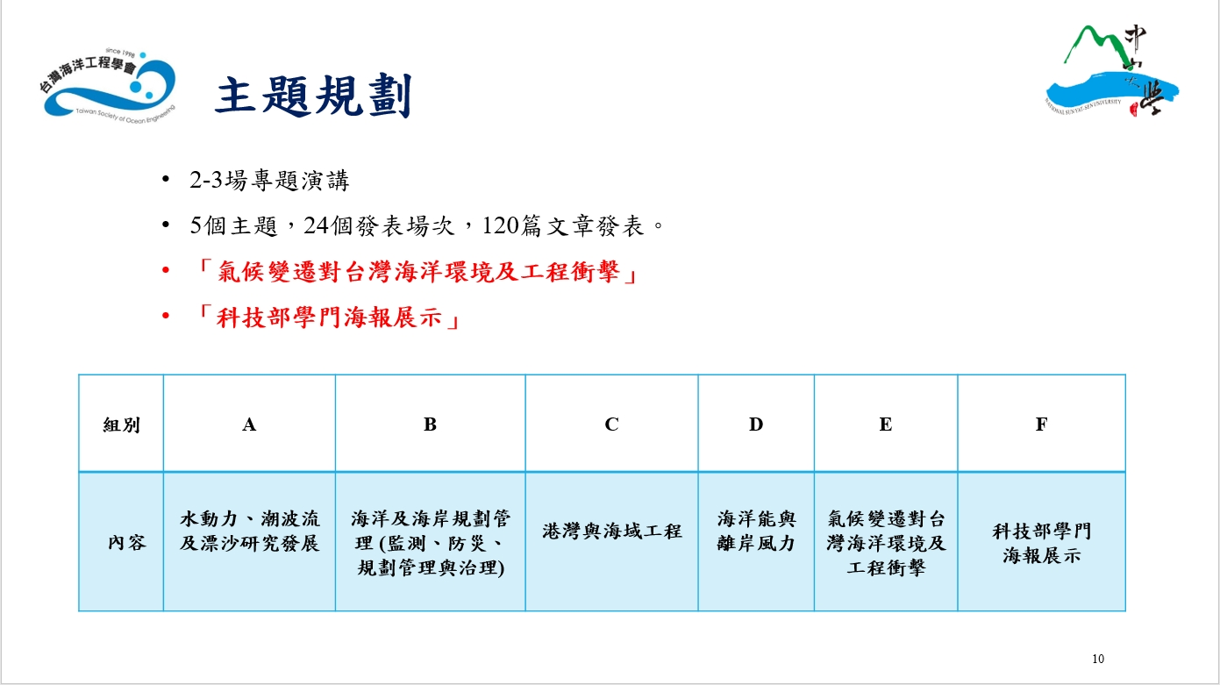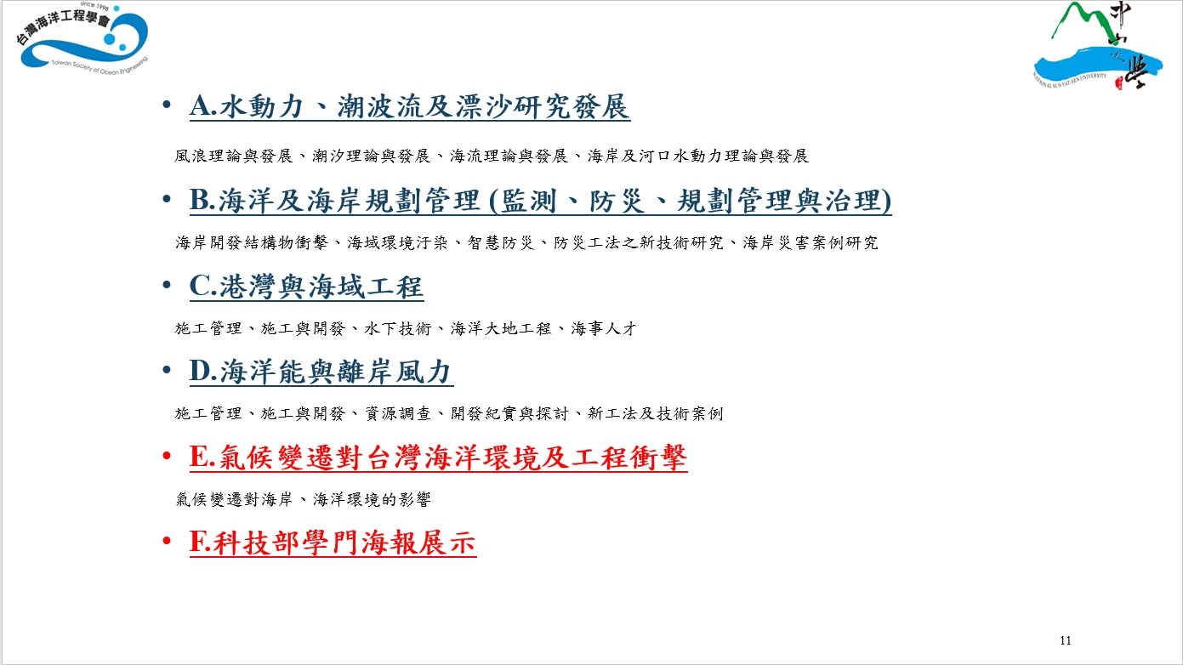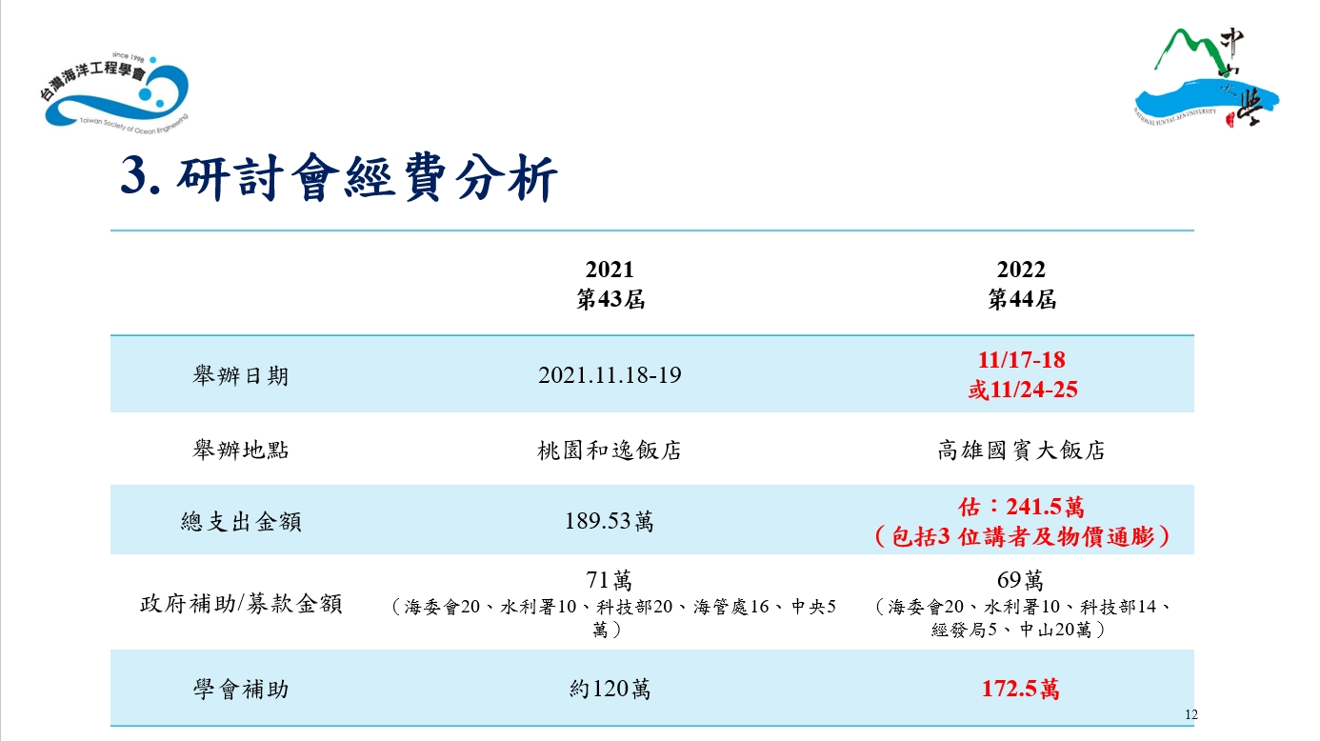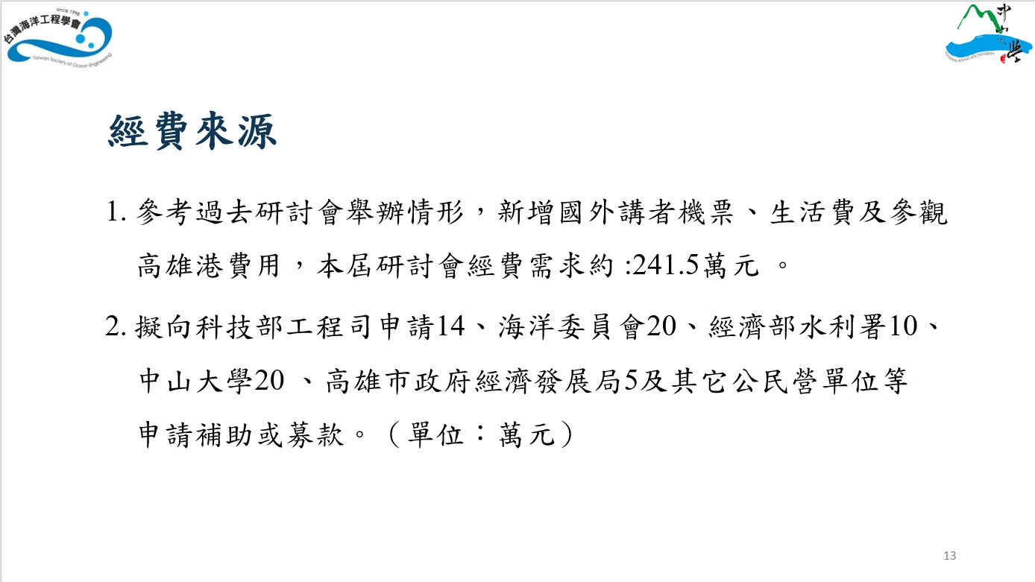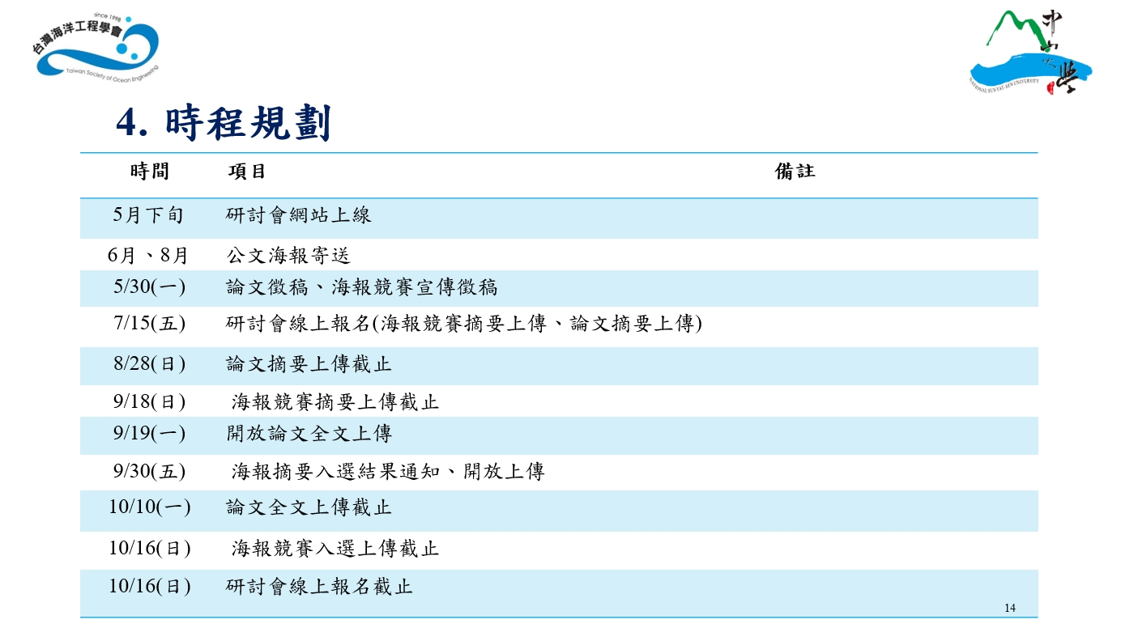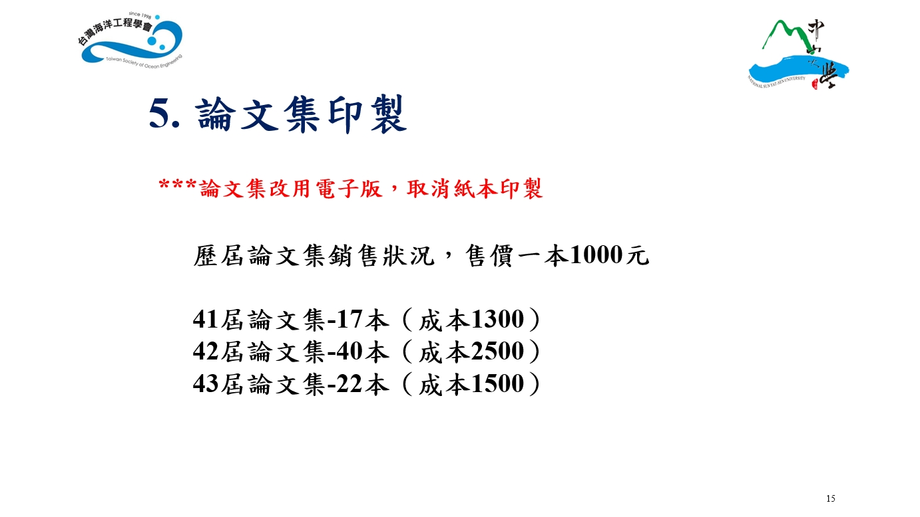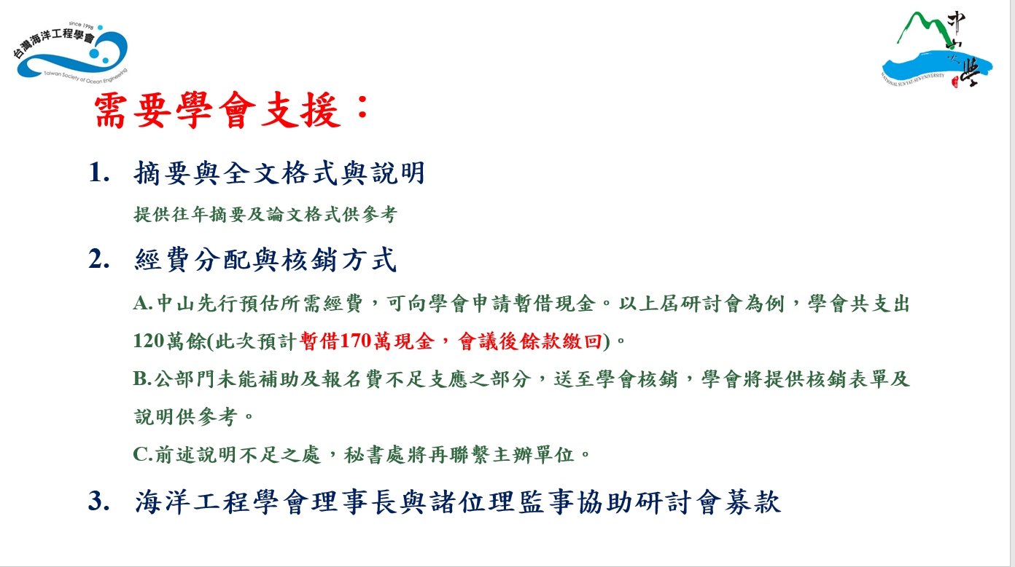

社團法人台灣海洋工程學會第9屆第3次理監事聯席會
簽到表
